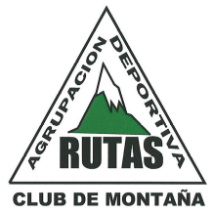
  SALIDA EXTRAORDINARIA
  SIERRAS DE GREDOS (REFUGIO )
  Del 11 al 12 de Junio de 2016
Sabado 11 de Junio: Salida desde la Plaza de Pintor Sorolla a las 07:30 h. con destino Hoyos del Espino(Avila) se para también en Plaza Cardenal Cisneros(ciudad Universitaria) 07:45 h.
Sábado 11 de Junio: INTEGRAL DEL CIRCO DE GREDOS
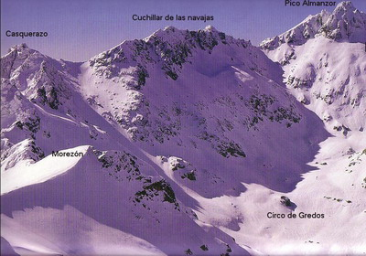 |  | Plataforma (1800m.) – Morezon (2393m.)- Casquerazo(2475m.) –Almanzor(2592m) - Refugio (2000m.).  12,7 Km; ↑ 1.656 m. ↓ 1.200 m. Tiempo: 8 a 9 h.
Domingo 12 de Junio: INTEGRAL DE GREDOS
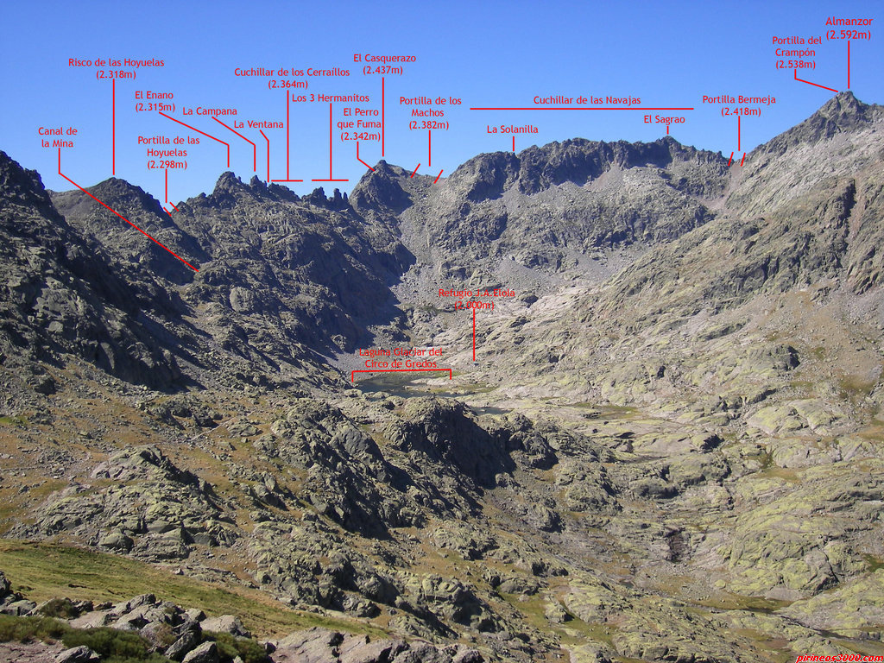 |  | Refugio (2000m)-Venteadero(2418m)-La Galana(2568m)-Garganton-Plataforma(1800m)  13,5 km; 900 m. subida 1100 m. bajada 6 a 7 h.

Regreso a Madrid a las 17:00 horas desde La Plataforma de Gredos (Avila).
SALIDA EXTRAORDINARIA

SIERRAS DE GREDOS

CARTOGRAFÍA |  | SIERRA DE GREDOS (Editorial Alpina) Escala: (1:40.000)
FECHAS |  | Apertura apunte: Socios: 10-05-2016 No Socios: 17-05-2016  Cierre apunte: 07-06-2016.
PRECIOS |  | Socios Federados refugio: 60€  No socios federados : 70€  Nota: Los que vayan al refugio deben llevar saco bueno y no tener vértigo  EL PRECIO INCLUYE:  - Transporte y traslados en autobús.  - M.P. en Refugio de Gredos(Elola (Laguna de Gredos)
FORMA DE PAGO |  | El primer día, el apunte será en la sede del club, y pago mediante cheque nominativo, o a posteriori por transferencia bancaria.  A partir del segundo día, igual que el primero o mediante llamada telefónica para confirmar plaza disponible y realización de transferencia al día siguiente.  Cuenta del Banco Santander: ES47 0049 6038 1527 1607 8301 a nombre de Agrupación Deportiva Rutas.  Se deberá comunicar al club dicha transferencia, indicando asistentes y actividades pagadas.
OBSERVACIONES |  | Los menores de 18 años deberán asistir acompañados de un adulto de su entorno familiar.  Este programa podrá ser alterado cuando las condiciones meteorológicas, estado de la nieve u otras causas que así lo aconsejen.  No se admitirán más de 4 inscripciones por persona.

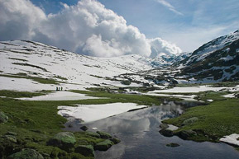 | 